

幸 福 日 记
时 间：2019.1.11 地 点: 丁香树班 记 录: Nina
- 晨间活动：
天蓝蓝，白云飘，背起小书包。花儿开，鸟儿叫太阳公公笑~今天丁香妈妈迎接的第一位小宝贝是我们的艺瑄宝宝呢...那接下来我们一起开启今天快乐的生活吧！
- 生活礼仪：
今天的营养早餐是：红丝炒鸡蛋、香葱鸡蛋卷、腊八粥；营养午餐是：平菇炒肉片、糖醋藕丁、西红柿鸡蛋汤、大米饭；加点是：椰蓉小面包、彩色小丸子。
三、自主探索：
今天的幸福体验是Nina妈妈带来的主题复习课程儿歌《刷牙歌》。课程开始之前Nina妈妈问小朋友每天早上起来和晚上睡觉之前你们都会干什么呢？大旭回答洗脸；子杰回答刷牙，很棒哦！每天睡觉前和起床后小朋友们都要刷牙，可是你们知道正确的刷牙方法吗？宝贝们立刻将《刷牙歌》背诵出来了呢。小牙刷，手中拿，每天都要刷刷呀，挤牙膏，张嘴巴……非常棒！每天刷牙可以让我们的牙齿变得白白的，而且还不会长蛀牙呢！小朋友记得每天都要刷牙哦~
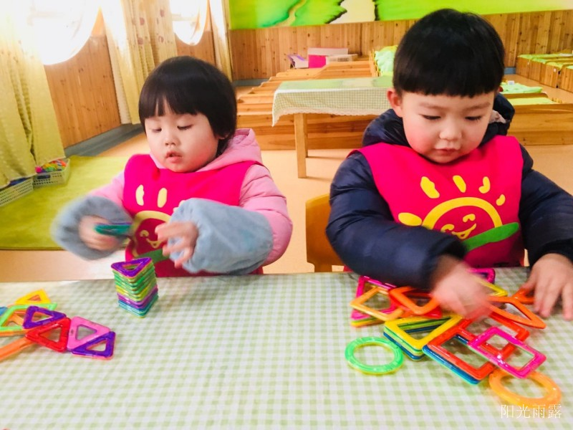
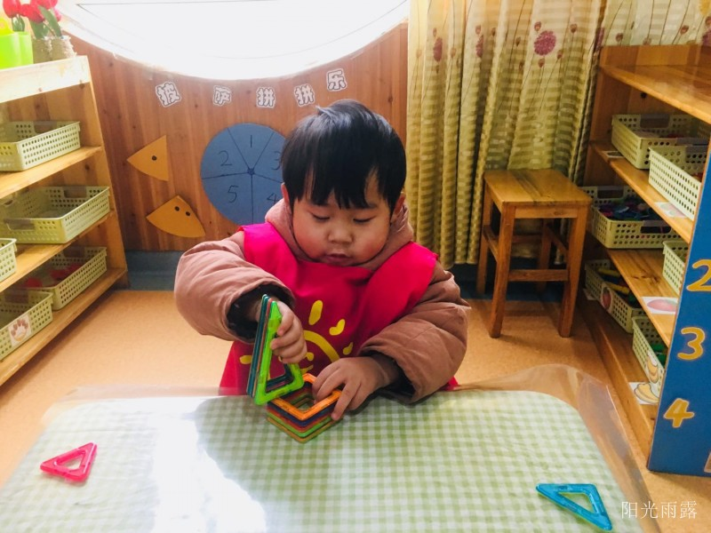
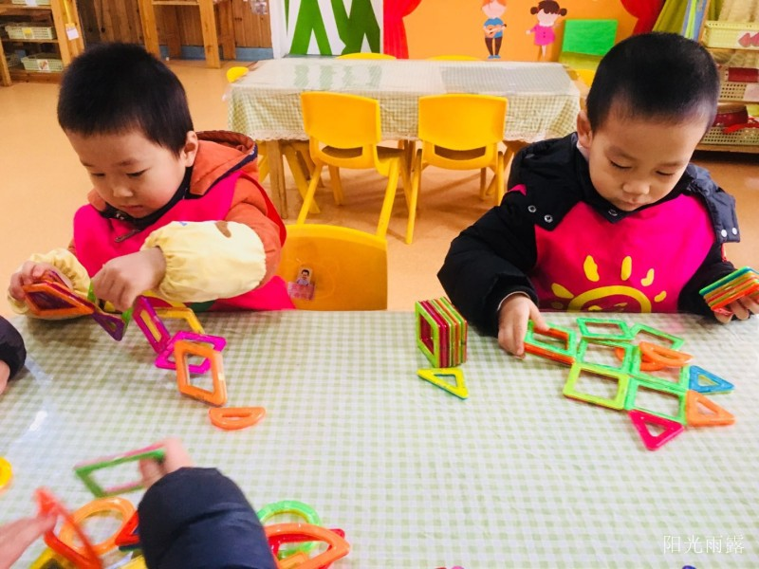

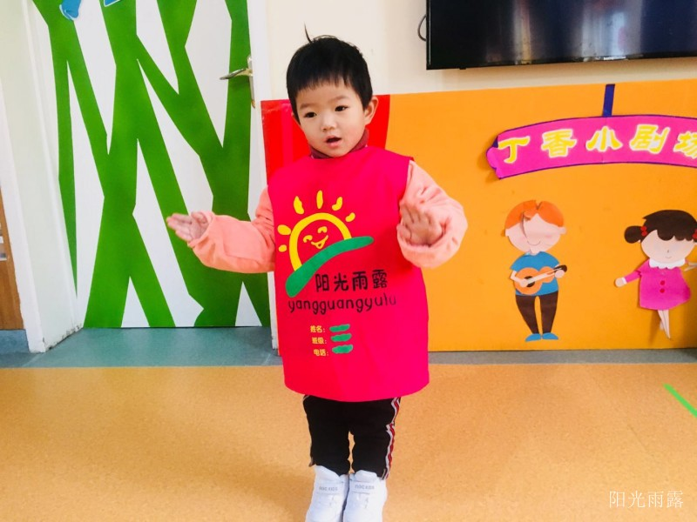
四、风采展示：
接下来是才艺展示环节了，有请今天的才艺展示的小明星邵梓涵。宝贝们展示的是舞蹈，梓涵宝贝展示的舞蹈都是《祖国祖国我们爱你》“小小蜡笔穿花衣，红黄蓝绿多美丽……~”宝贝自我介绍是声音洪亮并且非常的流畅哦，展示的舞蹈也吸引不少小观众哦~今天的才艺到此结束，请明天的才艺展示小明星做好准备，我们期待明天的才艺展示小明星带来更精彩的节目！
五、家园共育：
1、下周才艺展示的内容：《弟子规》下周一的才艺展示的明星有：徐子杰、姚泊旭、杜昊轩，请家长引导宝贝的准备好才艺内容哦！
2、下周轮到丁香树班的宝贝当广播员，请周一的广播员徐子杰、姚泊旭、杜昊轩8:00入园，过时视为自动放弃锻炼的机会哦。

